**Конъюгаты абиратерона и пирофеофорбида а:**

**синтез и противоопухолевая активность**

***Решетникова А.Е.1,2***

*Студент, 2 курс магистратуры*

*1Российский химико-технологический университет им. Д.И. Менделеева, факультет химико-фармацевтических технологий и биомедицинских препаратов, Москва, Россия*

*2Научно-исследовательский институт биомедицинской химии имени В.Н. Ореховича*

*E-mail: [a.kekina2018@gmail.com](mailto:a.kekina2018@gmail.com)*

Рак предстательной железы (РПЖ) является первым по распространенности и вторым по смертности онкологическим заболеванием среди мужского населения России по данным ВОЗ на 2022-й год. Одним из перспективных методов лечения РПЖ является фотодинамическая терапия (ФДТ), а поиск новых фотосенсибилизаторов (ФС) – одна из основных задач современной медицинской химии.

Производные природных порфиринов и хлоринов могут использоваться в ФДТ в качестве ФС, однако их относительно низкая тропность к опухолевым тканям приводит к фототоксическим реакциям кожи за счет увеличенных введенных доз фотосенсибилизитора. Конъюгация производных этих макроциклов через различные линкеры с таргетными фрагментами может увеличить захват ФС опухолевыми клетками и сделать их перспективными молекулами для лечения онкологических заболеваний [1-3]. В связи с этим конъюгация тетрапиррольных макроциклов, в частности, пирофеофорбида *а* со стероидами или их фрагментами, обеспечивающая взаимодействие со специфическими мишенями в злокачественных клетках, является перспективным направлением в создании новых противоопухолевых средств.

Целью данной работы является синтез конъюгатов пирофеофорбида *а* с абиратероном **1-6** и исследование их биологической активности.

Целевые конъюгаты были получены конвергентным синтезом, который заключался в модификации абиратерона аминогруппой по положению 3, получении линкеров и пирофеофорбида *а*, и, наконец, конъюгации всех блоков с образованием целевых соединений. Для всех полученных конъюгатов планируется исследовать темновую и фотоиндуцированную токсичность в культурах клеток карциномы простаты LnCaP и PC-3.

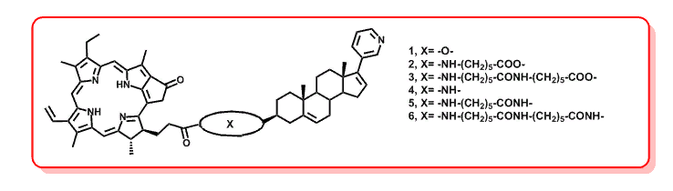Схема 1. Целевые конъюгаты **1 - 6**

**Литература**

1. Abramova O.B., Kaplan M.A., Drozhzhina V.V. Photodynamic therapy of carcinona PC-3 with chlorin e6 conjugated // Photochem Photobiol 2021, Vol. A 206(1), Р. 87 – 92

2. Battogtokh G., Liu H., Bae S.M., Chaturvedi P.K. Synthesis of chlorin-based steroid conjugates // Med Chem 2021, Vol.177 P.50 – 57.

3. Korolchuk, A.M., Zolottsev, V.A., Misharin, A.Y. Conjugates of Tetrapyrrolic Macrocycles as Potential Anticancer Target-Oriented Photosensitizers // Top Curr Chem (Z) 2023, Vol. 381, 10